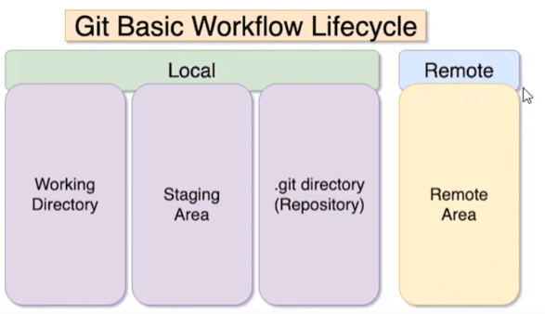

Thư mục của Gid

Project làm tại máy tính , source Code

Nơi lưu trạng thái của Gid.

Nơi lưu Code Online

Nơi cài Git

Máy tính cá nhân

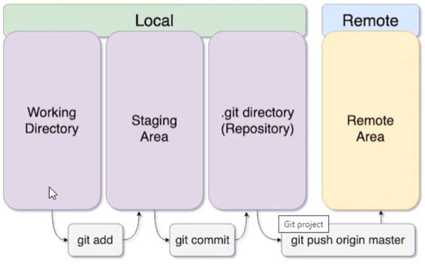

Câu lệnh đẩy dữ liệu lên Cloud

“ git add” để chuyển trạng thái

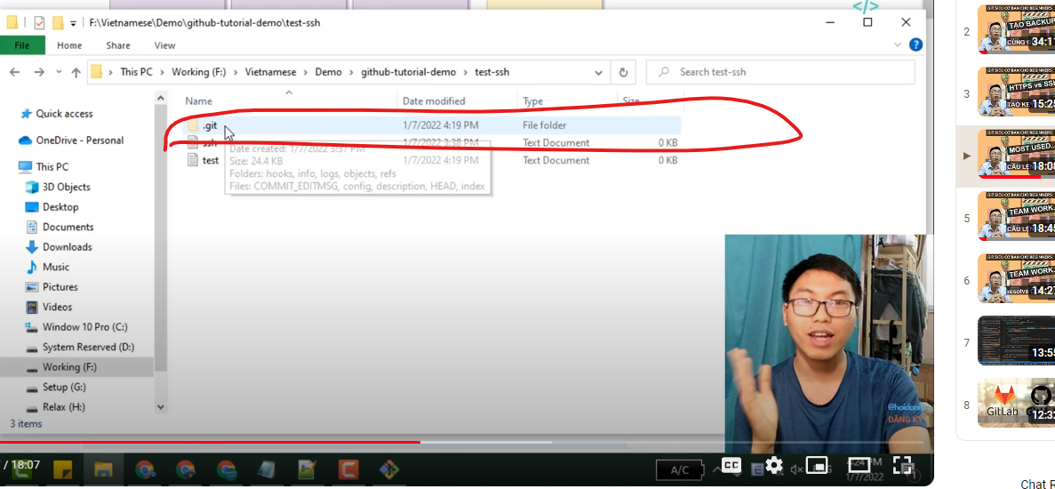

Thư mục Git lưu code tại Local

Code lưu trong thư mục git

2) GIẢI THÍCH CÁC CÂU LỆNH:

“GIT INIT” tạo thư mục .git để quản lý mã nguồn.



Câu lệnh git clone sao chép thư mục từ trên Cloud về dưới máy tính cá nhân.

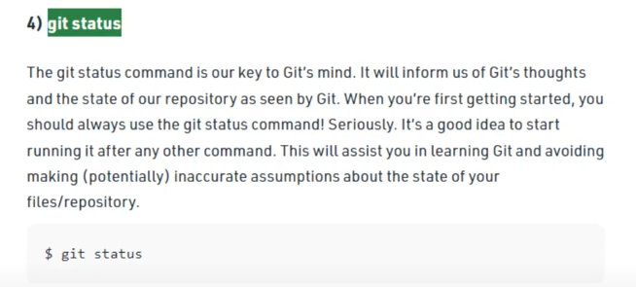

Lệnh kiểm tra trạng thái File trên máy tính

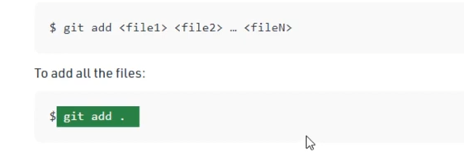

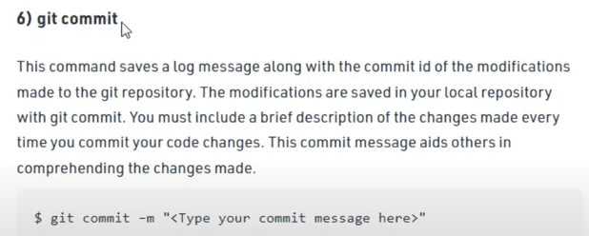

CHú thích cho nội dung công việc đang làm